11 сентября 2010 года в р.п. Вознесенское состоялся ежегодный легкоатлетический эстафетный пробег на призы газеты «Наша жизнь». Участники соревновались в трех возрастных группах. Наш техникум был представлен в двух.
Команда средней возрастной группы (обучающиеся 1993-1994 годов рождения)
состояла из двух юношей и двух девушек.
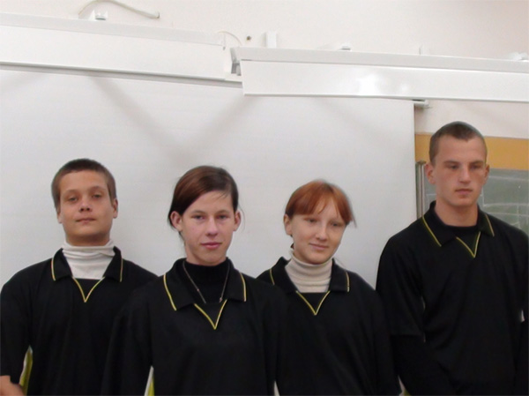
Состав команды: Симонова С., .Алеханова Е., Синицын В., Терешин Е.
Команда старшей возрастной группы состояла только из юношей. Команда нашего техникума в напряженной борьбе заняла второе место.
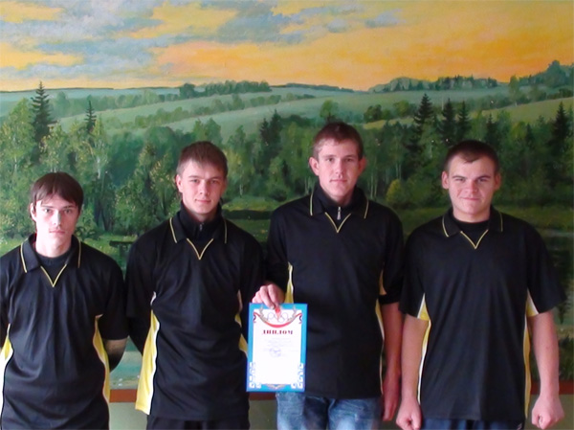
Состав команды: Обрезчиков М., Просвиркин С., Шошин Д., Чухманов И.

